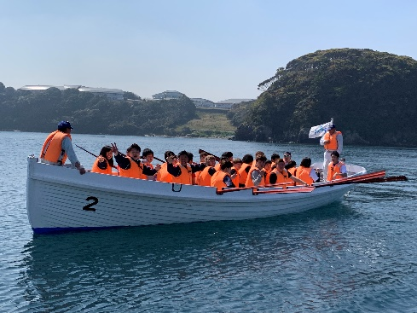
令和５年度波戸岬少年自然の家主催事業
波戸セミナー
（下見・打合せ会）

主催・会場 佐賀県波戸岬少年自然の家 （佐賀県唐津市鎮西町名護屋5581-1）
対象 当施設のご利用を予定されている学校の教職員や団体の引率者、または当施設の野外活動に関心のある方 15名程度(各回)

日時 ①令和５年５月８日（月）
②令和５年６月１３日（火）
③令和５年８月９日(水)
※全日程14：00～16：00での開催とします。

参加費 無料
日程 下記表のとおりです。 ※予定は変更になる場合があります。

13：30 14：00 16：00
☆開会前に事前調査の説明等も可能です。 | 受付 | 開会行事 | プログラム紹介  当施設の利用案内や、提供できる主な活動について、動画等を交えて解説いたします。実際に活動するにあたっての質問にもお答えします。 | 申込方法解説+利用打合せ  必要書類へのご記入、よくあるお問合せにお答えいたします。また、当日の利用について指導員と打ち合わせができます。 | 閉会行事  施設案内（見学）
☆1３：30から受付開始です。1４:00の開会行事に間に合うように受付を済ませてください。
【活動の様子】
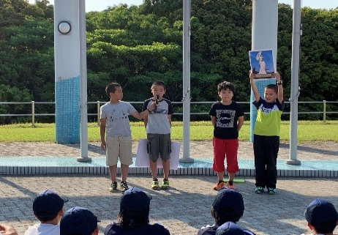
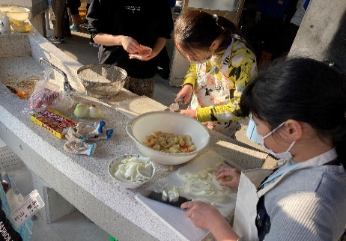
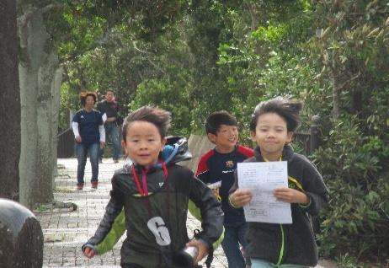

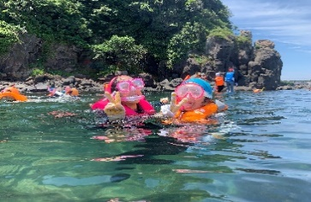
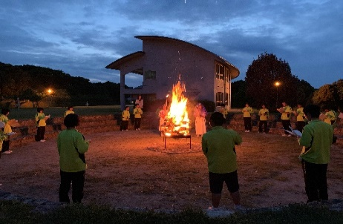
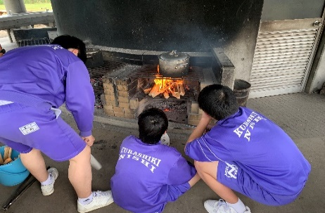

（ウラ面もご覧ください）
１．申込方法
○受付開始：４月1７日（月）
○募集締切：①４月２8日（金）②５月２６日（金）③７月２１日（金）
○参加を希望される方は、ホームページより参加フォームの記入をお願いします。
◆ご利用を予定されている団体につきましては活動計画日程表をあわせてご提出ください。
※活動計画日程表は、HPからダウンロードできます。
○お申込みを受理しましたら確認の連絡をいたします。3日以上経過しても連絡がない場合は、お問合せをお願いします。
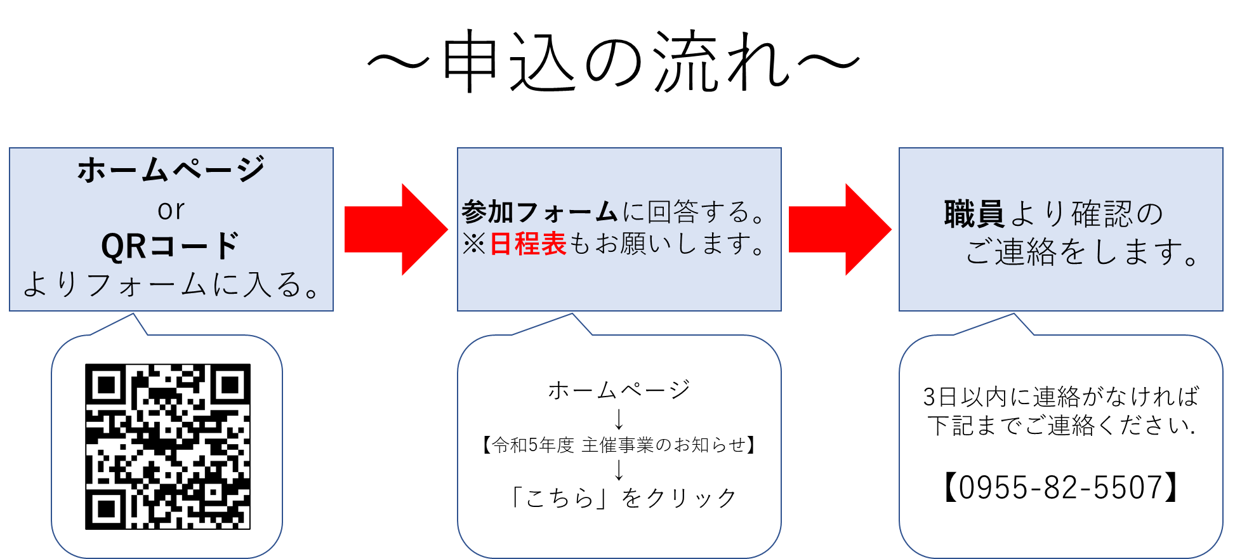
○参加決定通知は、①５月２日（火）②６月２日（金）③７月２８日（金）までに通知します。

2．その他
○個人情報の取り扱いには、十分注意を払い本事業においてのみ使用します。本事業における活動の様子を撮影した写真は、県または当施設の広報活動で利用させていただくことがあります。予めご了承ください。
○検温、手洗い及びうがいの呼びかけ、アルコール消毒の設置こまめな換気、各部屋の消毒等、感染症対策を講じながら実施いたします。
○新型コロナウィルスやその他感染症の流行状況によっては、定員を定めて実施する場合や中止する場合があります。

３．お問い合わせ・お申込先
佐賀県波戸岬少年自然の家 〒847-0401 佐賀県唐津市鎮西町名護屋5581-1
TEL：0955-82-5507 FAX：0955-51-1036
HP：https://www.hadosyou-saga.jp/ メール：info@hadosyou-saga.jp
担当：木村・平野

